***Задание:***

*Продолжаем работать в папке* ***Task4****.*

*Создать страницу* ***overflow-test.html*** *добавить в нее 3 блока <div> с одинаковым текстом (см. ниже) и отформатировать так, чтобы получить результат как на картинке.*

*Общие параметры для <div>:*

1. *ширина = 400px;*
2. *высота = 120px;*
3. *внешний отступ сверху = 20px;*
4. *внешний отступ снизу = 30px;*
5. *внутренние отступы по горизонтали = 15px;*
6. *центрирован по ширине страницы;*
7. *внутри для текста использован тег <p>, <ul> и <li> не использованы.*

***Необходимый текст:***

*Я думаю, что вам всем необходимо услышать пару мотивирующих фраз:*

1. *Тот, кто не сталкивался с трудностями, не познает силы. Тому, кто не знавал бедствий, не нужна смелость. Загадочно, однако то, что самые лучшие черты характера в человеке, как раз и прорастают в почве, наполненной трудностями.(Harry Fosdick)*
2. *Желание добиться успеха без упорного труда, схоже с желанием снять урожай там, где вы не садили семена. (David Bly)*
3. *Вы не будете расти, если не будете пытаться совершить что-то за пределами того, что вы уже знаете в совершенстве. (Ralph Waldo Emerson)*

***Результат:***

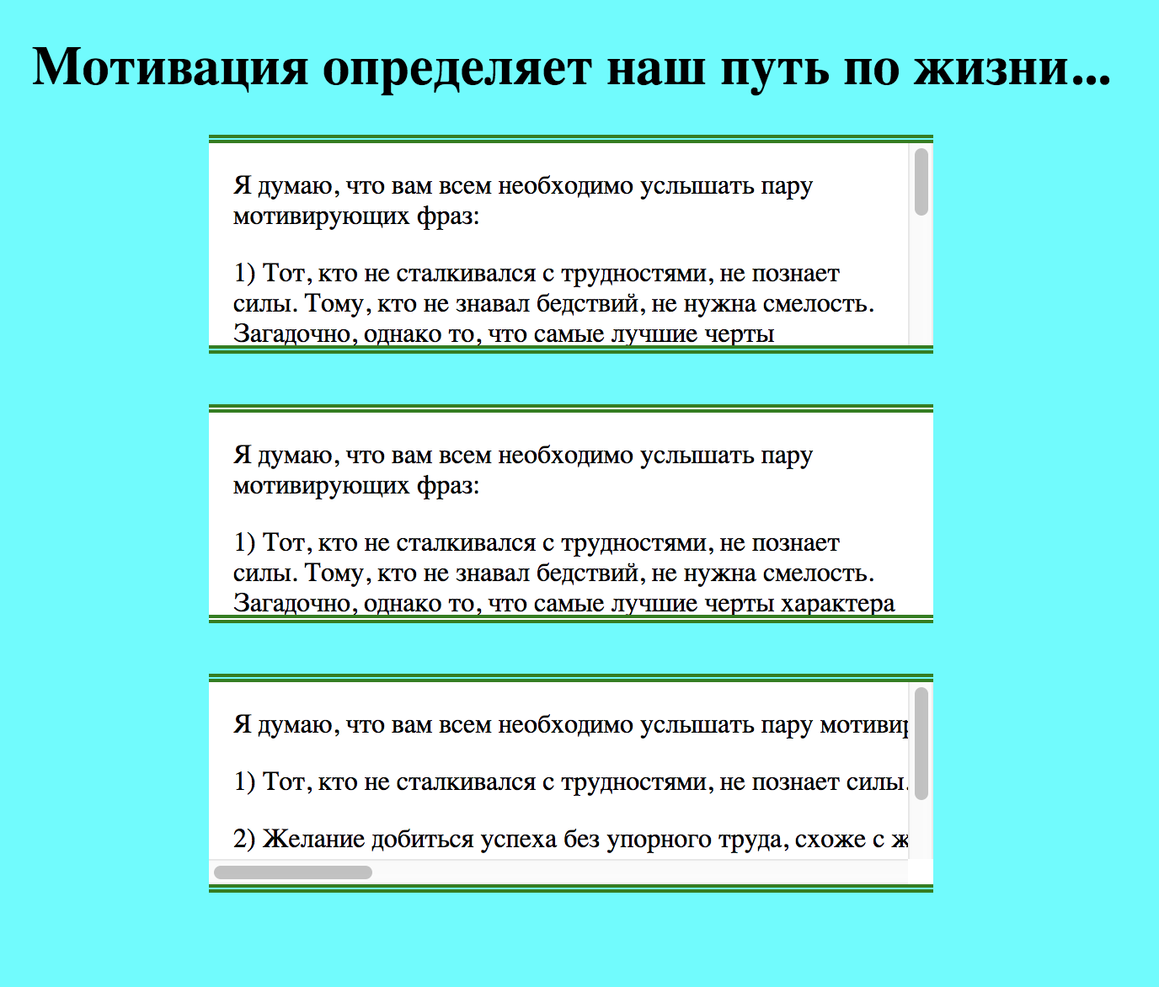

*Рис1. Результат форматирования в браузере.*